Ветхие деньги: что с ними делать?
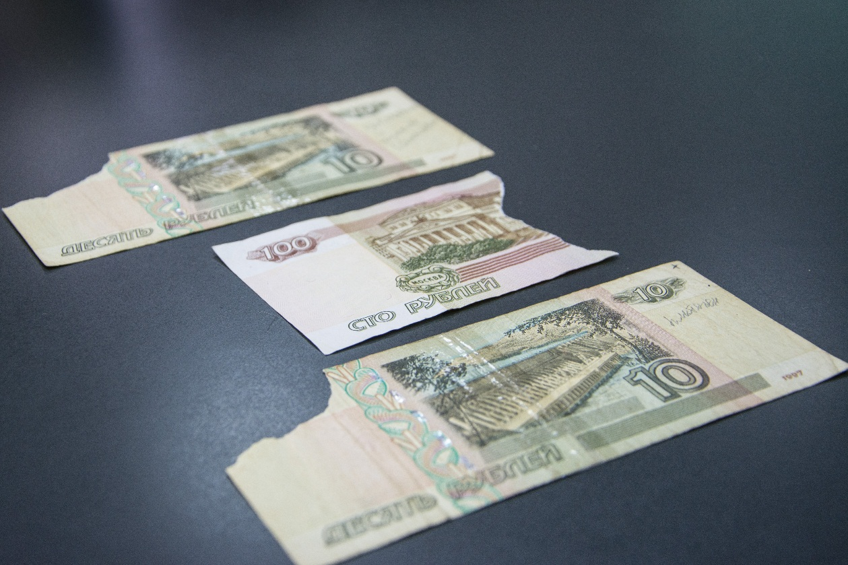
Фото Волго-Вятского ГУ Банка России
Бумажные деньги пачкаются, рвутся, их по забывчивости стирают вместе с одеждой, записывают на них адреса и телефоны, ставят штампы. Можно ли расплатиться «пострадавшей» банкнотой в магазине или такие деньги отслужили свой срок? Где обменять купюру, получившую серьезные «травмы»? Как «продлить жизнь» банкнот? Разобраться с этими вопросами нам помогут специалисты Отделения по Кировской области Волго-Вятского главного управления Центрального банка Российской Федерации.
Подлинные банкноты Банка России, имеющие незначительные повреждения, будь то небольшие отверстия, проколы, надрывы, потертости, загрязнения, надписи, оттиски штампов, оторванные углы и края, и монеты, имеющие мелкие механические повреждения, обязаны принять в любом банке и магазине.
Если по какой-то причине деньги пострадали более существенно, то обменять их можно только в банке, осуществляющем кассовое обслуживание физических лиц. Обмену подлежат банкноты:
- обгоревшие, размокшие или разорванные, если сохранилось не менее 55% первоначальной площади;
- склеенные из нескольких обрывков, при этом один или несколько этих обрывков должны принадлежать одной банкноте и занимать также, как минимум, 55% первоначальной площади банкноты;
- собранные из двух фрагментов разных банкнот одного номинала, если по рисунку они складываются в одну купюру, и каждый фрагмент составляет не менее 50% от первоначальной площади банковского билета;
- изменившие окраску и свечение в ультрафиолетовых лучах, если на них отчетливо просматривается изображение;
- с производственным браком.
Обмен производится бесплатно. Иногда для него может потребоваться дополнительная экспертиза Банке России. Такая проверка может занять определенное время, но тоже будет совершенно бесплатной.
Банкноты, получившие более значительные повреждения, обмену не подлежат. Кроме того, в нем откажут, если вы предъявите деньги, имеющие признаки подделки, выведенные из обращения (если срок их обмена истек), расслоенные, окрашенные специальными красками, предназначенными для предотвращения хищений, а также банкноты с надписями изготовителя «ОБРАЗЕЦ», «ТЕСТ» и т.п.
Срок службы бумажных денег короток, причем чем меньше номинал - тем быстрее она ветшает. Так, например, срок службы сторублевой банкноты - чуть больше года, а пятитысячной – около пяти лет. Если банкноты признаны ветхими, их уничтожают - измельчают, чтобы гарантированно исключить возможность восстановления.
Для того, чтобы увеличить срок службы банкнот низких номиналов, Банк России применяет новые технологии. Так, купюра достоинством 200 рублей, введенная в обращение в 2017 году, отпечатана на бумаге повышенной плотности с полимерной пропиткой. Технология зарекомендовала себя хорошо: после года активного обращения денежных знаков доля ветхих банкнот незначительна. В настоящее время полимерное покрытие начали использовать при изготовлении сторублевых банкнот, таким же образом планируется увеличить долговечность купюр номиналом 50 рублей.
С признаками платежеспособности денежных знаков Банка России можно ознакомиться на сайте Банка России www.cbr.ru в разделе «Банкноты и монеты».

Информация подготовлена Отделением Киров Банка России

